|  |  |
| --- | --- |
|  | **CSTA** |
| **国家太阳能光热产业技术创新战略联盟标准** | |
| T/CSTA xx-2021 | |

定日镜场聚光能流密度测试方法

Test method for concentration energy flux density of heliostat field

|  |  |
| --- | --- |
| ×××× - ×× - ××发布 | ×××× - ×× - ××实施 |
| 国家太阳能光热产业技术创新战略联盟 发布 | |

目 次

目 次 II

前 言 III

1 范围 1

2 规范性引用文件 1

3 术语和定义 1

4 测试系统组成 2

5 仪器设备 2

6 测试条件 3

7 测试过程 4

8 测试数据分析 4

附　录　A （资料性附录） 6

A.1 光斑图像中目标靶中心的计算方法 6

A.2 定日镜光斑有效区域计算方法 6

**前 言**

本标准依据《标准化工作导则 第一部分：标准的结构和编写》（GB/T1.1-2020）给定的规则起草。

本标准的某些内容可能涉及专利。本标准的发布机构不承担识别这些专利的责任。

本标准由国家太阳能光热产业技术创新战略联盟提出。

本标准由国家太阳能光热产业技术创新战略联盟归口并解释。

本标准参加起草单位：中国科学院电工研究所...

本标准主要起草人：王志峰、孙飞虎、白凤武、郭明焕、朱会宾、徐立...

本标准为首次发布。

本标准在执行过程中的意见或建议反馈至国家太阳能光热产业技术创新战略联盟秘书处（地址：北京市海淀区中关村北二条6号，100190，网址：http://www.cnste.org，邮箱：cnste@vip.126.com）。

定日镜场聚光能流密度测试方法

1. 范围

本标准规定了定日镜场在吸热器采光口平面上聚光能流密度的测试方法。

本标准适用于定日镜场在吸热器采光口平面上聚光能流密度的测试。

1. 规范性引用文件

下列文件对本标准的应用是必不可少的。凡是注日期的引用文件，仅注日期的版本适用于本文件。凡是不注日期的引用文件，其最新版本（包括所有的修改单）适用于本文件。

GB/T 12936-2007 太阳能热利用术语

GB/T 26972-2011 聚光型太阳能热发电术语

GB/T 51307-2018 塔式太阳能光热发电站设计标准

GB/T 17357-2008 设备及管道绝热层表面热损失现场测定热流计法和表面温度法

T/GRLM 13-2019 定日镜支架质量与性能检验方法

JJF（冀）107-2012 热流计校准规范

1. 术语和定义

下列术语和定义适用于本文件。

* 1. 定日镜场 heliostat field

由多台定日镜组成将太阳辐射聚集至吸热装置的区域。

* 1. 法向直射辐照度 normal direct solar irradiance

直接日射在与射束垂直的平面上的辐照度。

* 1. 热流密度 heat flux

单位面积接受到的辐射热功率，单位为W/m2。

* 1. 热流传感器 heat flux transduser; HFT

利用在具有确定热阻的板材上产生温度差来测量通过它本身的热流密度的装置。

* 1. 吸热器采光口 receiver aperture

接收太阳辐射的吸热器入口或吸热器敞开口。

* 1. 工作风速 operational wind speed

不影响定日镜保持设计跟踪准确度而正常工作的最大风速。

1. 测试系统组成

定日镜场聚光能流密度测试采用非接触式视觉检测方法，利用标定靶确定能流密度与CCD图像像素灰度值的转换关系，通过多组定日镜光斑图像叠加的方式，近似获得整个定日镜场在吸热器采光口平面上的能流密度分布，图4.1所示的是定日镜场聚光能流密度测试系统组成。

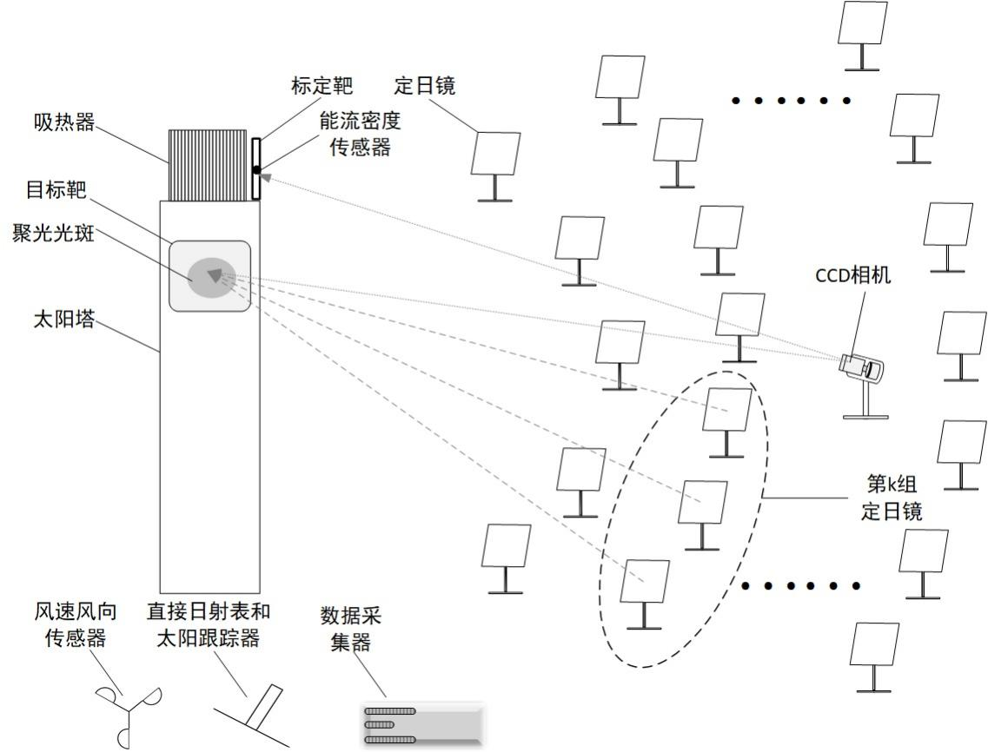

图4.1 定日镜场聚光能流密度测试系统组成

1. 仪器设备
   1. 太阳能辐照测试仪器

法向直射辐照表：量程0-2000 W/m2，分辨率0.03W/m2。

* 1. 风速测试仪器

风速传感器：量程0-30m/s，分辨率不大于0.8m/s。

* 1. 图像采集设备

黑白CCD相机：A/D量化等级8bit，分辨率不小于768×576，工作温度－20℃-45℃，存储温度－30℃- 60℃。

* 1. 热流传感器

量程0-2000kW/m2，准确度优于示值的5%。

* 1. 目标靶

目标靶尺寸6m×6m，目标靶表面在温度低于100℃时无变形、无变色。

* 1. 标定靶

通过标定靶确定能流密度与CCD图像像素灰度值的转换关系，主要包括朗伯靶、移动靶、滚珠丝杆直线滑台、电机及控制器、能流密度传感器及其数据采集器、支架等组成，如图5.1所示。其中，朗伯靶尺寸为400mm×400mm，滚珠丝杆直线滑台固定在朗伯靶顶部，移动靶的尺寸为300mm（宽）×400mm（高），固定在滚珠丝杆直线滑台的移动滑块上，实现左右移动。



图5.1 标定靶组成示意图

移动靶位于朗伯靶的左侧，聚光光斑直接照射在热流传感器上，直接测量传感器位置的能流密度。控制电机转动，使移动靶右移覆盖热流传感器，此时CCD相机采集光斑照片，分析热流传感器对应移动靶上的区域内的像素灰度值，与能流密度直接测量值建立联系，如图5.2所示。



图5.2 移动靶覆盖热流传感器位置

1. 测试条件

测试期间太阳辐照和气象条件要求如下：

——测试过程同时记录光斑采集时刻的CCD曝光时间、太阳法向直射辐照度、风速，并把CCD照片保存在指定目录下；

——风速不超过定日镜工作风速；

——太阳法向直射辐照度大于300W/m2。

1. 测试过程

首先，通过标定靶获得能流密度与CCD采集光斑图像像素灰度值的转换关系。其次，把定日镜场分成N组，利用CCD相机在短时间内采集每组定日镜在目标靶上形成的光斑图像，利用能流密度与光斑图像像素灰度值的转换关系，把光斑图像转换成能流密度分布图，再利用每组光斑图像采集时刻与标定靶采集时刻的太阳法向直射辐照度，把每组光斑图像的能流密度分布都转换成统一的太阳法向直射辐照度下的能流密度分布。最后，把N组图像进行叠加，获得整个定日镜场在采光口聚光平面上的能流密度分布。

* 1. 标定能流密度与图像像素灰度值的转换关系
     1. 把标定靶放置在太阳塔上吸热器处，标定靶放置的高度要保证定日镜可以在靶上形成光斑；
     2. 控制标定靶的移动靶向左运动，使其归位到导轨的最左端；
     3. 调整CCD相机的俯仰和方位，使标定靶位于相机的视场中；
     4. 启动1台定日镜，使1台定日镜将太阳辐射聚焦到标定靶上，并记录热流传感器的数值；
     5. 控制标定靶的移动靶向右移动，使其覆盖热流传感器；
     6. 调节相机镜头的光圈和相机的曝光时间，使移动靶上的图像清晰且亮度适宜，并固定镜头的光圈；
     7. 启动CCD相机采集一帧图像，并记录相机曝光时间和图像采集时刻的太阳法向直射辐照度；
     8. 控制定日镜回到准备好点。
  2. 分组采集聚光光斑图像
     1. 调整CCD相机的俯仰角和方位角，使目标靶位于相机的视场中心；
     2. 把定日镜场分成N组，所有定日镜处于准备好点；
     3. 以目标靶中心为定日镜目标点，控制一组定日镜在目标靶上形成光斑；
     4. 调节CCD相机的曝光时间，使目标靶上的光斑图像清晰且亮度适宜。启动相机采集一帧图像，保存到计算机上，并记录相机曝光时间；
     5. 控制这一组定日镜回到准备好点；
     6. 选取下一组定日镜，重复7.2.3、7.2.4和7.2.5操作，直到完成N组定日镜的光斑采集。

1. 测试数据分析
   1. 标定能流密度与灰度值转换关系

在CCD相机动态范围内，当光圈数不变时，图像亮度与曝光时间成线性关系。因此，建立热流传感器所测的能流密度、光斑图像内热流传感器所在区域内的所有像素灰度值的均值、曝光时间以及太阳法向直射辐照度的对应关系。

在CCD采集的光斑图像中，热流传感器的表面区域内有个像素，个像素的灰度值之和为，则能流密度对应的像素灰度值：

……………………………………（1）

在CCD相机曝光时间和太阳法向直射辐照度的条件下，能流密度与灰度图像像素灰度值的转换因数：

…………………………………………（2）

* 1. N组光斑数据叠加计算

定日镜场分成组，第组定日镜在目标靶上形成光斑图像，CCD相机采集图像时曝光时间为，太阳法向直射辐照度为，第组光斑图像内位置的灰度值为，则第组光斑图像内位置的能流密度：

…………………………………（3）

定日镜场聚光能流密度与太阳法向直射辐照度成线性关系，各组光斑采集时刻对应的太阳法向直射辐照度略有差异。因此，在时采集的组光斑图像内所有点的能流密度都转换成对应的能流密度：

…………………（4）

把组光斑图像叠加后近似得到整个定日镜场同时聚光光斑图像，则叠加后光斑图像内位置的能流密度：

…………………………………（5）

通过光斑图像像素与长度的转换关系，可以获得吸热器采光口平面的能流密度分布，光斑总辐射功率:

………………………………（6）

1. （资料性附录）

A.1 光斑图像中目标靶中心的计算方法

7.2.3中的目标靶中心，通过CCD相机采集的灰度图像，利用目标靶上四个黑色直角框标定出目标靶中心，如图A.1所示。



图A.1 光斑图像中目标靶中心

A.2 定日镜光斑有效区域计算方法

工业CCD相机的传感器像素一般是正方形像素，灰度图像的像素与长度的转换关系如式A.1所示。

…………………………………（A.1）

以光斑中心为中心，包含90%光斑能量的圆域为光斑的有效区域，光斑有效区域的直径为。

 ……………（A.2）

………………………………（A.3）

式A.1、A.2、A.3中：

 ——水平方向两个黑色直角框中心点的距；

 ——长度对应的像素个数；

 ——像素与长度的转换因子；

 ——光斑半径长度对应的像素个数；

 ——光斑图像的像素行数；

 ——光斑图像的像素列数；

 ——光斑图像处的像素灰度值。